**《有机物的定量测定A》拓展提升任务 答案**

1. （1）容量瓶

（2）

（3）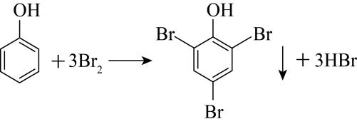

（4）过量，保证苯酚完全反应

（5）反应物用量存在关系：～～，若无苯酚时，消耗KI物质的量是物质的量的6倍，因有苯酚消耗，所以当时，KI一定过量

（6）溶液蓝色恰好消失

（7）

（8）易挥发